Муниципальное бюджетное общеобразовательное учреждение
«Лицей №8 имени академика Е.К. Фёдорова»
Нижегородского района г. Нижний Новгород
Научное общество учащихся

Нижегородская Ярмарка в XIX – начале XX в.в.:
этапы развития

Выполнил: Щагин Евгений,
ученик 8 «Б» класса
Научный руководитель:
Любезнова Ю.В.,
учитель русского языка и литературы

Нижний Новгород
2022 г.
СОДЕРЖАНИЕ

Введение……………………………………………………………………...  Глава 1. Этапы развития Нижегородской Ярмарки ……………………  Глава 2. Значимое событие в истории Нижегородской Ярмарки ………  Заключение…………………………………………………………………..  Список используемых источников и литературы……………………...... | 3  4  16  21  23

Введение
Нижегородская ярмарка – это явление, которое принято называть национальным достоянием. Ее история насчитывает больше четырёх веков.
Находясь на половинном пути главной водной магистрали России – Волги, в непосредственной близости к Москве, Нижегородская ярмарка выполняла важнейшую функцию «менового двора Европы с Азией». Здесь находили сбыт товары, производимые в самых отдаленных регионах мира, но основная торговля на ней шла с Востоком: Китаем, Персией и Средней Азией, поэтому ее называли «ключом торговли с Азией».
Нижегородская ярмарка была крупнейшей как по товарообороту, так и по размерам занимаемой ею территории. Исключительное значение Нижегородской ярмарки в экономике России было обусловлено тем, что, являясь по срокам проведения последней среди других всероссийских ярмарок (с 15 июля по 10 сентября), она подводила итоги за целый год работы всего народного хозяйства страны. На ней устанавливались цены на основные товары (чай, мануфактуру, металл, рыбу, соль, хлеб, меха и др.).
Международное признание Нижегородской ярмарки, ее огромное значение для экономического развития России стали причиной того, что Нижний Новгород стал единственным из нестоличных городов, избранным для проведения XVI Всероссийской промышленной и художественной выставки 1896 года. Эта выставка стала считаться одной из самых значительных выставок XIX столетия в мире и самой грандиозной выставкой в истории России.
Цель исследовательской работы: показать значимость Нижегородской Ярмарки и её вклад в развитие экономики и торговли России.

Глава I
Этапы развития Нижегородской Ярмарки
В 1805-1809 гг. казной построен огромный Гостиный двор (архитекторы А. Захаров и Ф. Матвеев), который состоял из 32-х торговых корпусов, включавших до 2-х тысяч двухэтажных лавок. Стоил казне 600 тысяч рублей. В центре Гостиного двора было единственное каменное сооружение ярмарки – пассаж площадью 5,5 тыс. м2 (первый торговый пассаж, построенный в России). Близ Гостиного двора находились товарные склады, мечеть, армянская церковь, театр, балаганы, трактиры, бани. Со всех сторон торговые ряды были окружены прорытым 19-ти метровой ширины глубоким рвом, отделявшим основную торговую зону от складской территории.
18 августа 1816 г. вскоре после окончания торга все деревянные строения Гостиного двора Макарьевской ярмарки сгорели, сохранился лишь каменный торговый пассаж.
18 августа 1816 г. вскоре после окончания торга Гостиный двор Макарьевской ярмарки сгорел. Сразу встал вопрос: восстанавливать Гостиный двор на прежнем месте или переводить ярмарку в другое место. Вопрос о переводе Макарьевской ярмарки в другое более удобное для торга место назрел уже давно в связи с невозможностью расширить ярмарочную территорию и отсутствием удобной переправы через Волгу близ Лысково. Поэтому уничтожение огнем ярмарочных строений оказался удобным поводом для ее перевода в другое место. На роль ярмарочного центра претендовали Нижний Новгород, Казань и Рыбинск. Выбор правительства пал на Нижний Новгород. Об этом свидетельствует решение особого комитета при Министерстве внутренних дел от 27 января 1817 г., основанное на «Высочайшем Его Императорском Величестве намерении от 31 сентября 1816 г. об учреждении ярмарки в Нижнем Новгороде в виде опыта».
Первоначально предполагалось устроить ярмарку в самом Нижнем Новгороде на нагорном берегу Волги, около Печерского монастыря, но это место вскоре было забраковано из-за высоты его расположения и слишком большой отдаленности от воды. Тогда для ярмарки было избрано место на луговой стороне реки Оки почти при самом впадении ее в Волгу напротив города. Отведенная под ярмарку территория представляла собой неправильный четырехугольник площадью около 2-х кв. км. Здесь находились заливные луга и пастбища, принадлежавшие разным владельцам и частично городу, которые были куплены казной за 27861 руб.
К началу июля 1817 г. здесь для торговли за счет казны было выстроено 1323 деревянных балагана и плавучий мост через Оку, поставленный на 24 плашкоута (судна) и имеющий в длину 500 метров и в ширину 16 метров.
Первая ярмарка была открыта в Нижнем Новгороде 20 июля 1817 г. и, несмотря на новизну места, прошла успешно. Если в Макарьев на последнюю ярмарку 1816 г. было привезено товаров на 14,5 млн. руб. серебром, то привоз в Нижний Новгород составил 24 млн. руб.
Ярмарка 1817 г. в Нижнем Новгороде рассматривалась как «пробная». Она должна была практически доказать целесообразность ее перевода в Нижний Новгород, а в Нижнем Новгороде удобство ее расположения на Стрелке. «Пробная» ярмарка положительно решила оба эти вопроса. Генерал А. А. Бетанкур в своем официальном донесении царю писал, что «новое место для ярмарки в высшей ступени удобное. Врачам тут делать нечего, люди не болеют, отсюда легко отправлять товары в обе столицы и за границу, что если это место благоустроить, прорыть каналы, кое-где возвысить площадь, то из этого места можно сделать маленькую Венецию». О преимуществах расположения ярмарки в Нижнем Новгороде П. И. Мельников писал: «... сама природа указала Нижнему Новгороду быть одним из важнейших городов мира. Географическое положение его чрезвычайно выгодно. Можно сказать, что во всей внутренней России нет другого пункта кроме Нижнего Новгорода, который был бы так удобен для отправления обширной торговли». И далее перечисляет эти удобства: «Волга и Каспийское море представляют ему открытый путь на Кавказ, в Персию, в Среднюю Азию и даже в самую Индию. Волга, Дубовская железо-конная дорога и Дон связывают Нижний Новгород и Нижегородскую ярмарку с Турцией, Левантом, Египтом и Южною Европою. Волга и Кама сближают это место с Уральским хребтом и Сибирью, через которую идет открытый путь в Китай. С другой стороны, Волга с водо-соединительными каналами соединяет Нижний Новгород с Санкт-Петербургским портом, этим окном России в Европу, а также и с северными губерниями Европейской России. Она соединяет Нижний Новгород с внутреннею Россией и сердцем ее – Москвою».
3 ноября 1817 г. были «Высочайше» утверждены место Нижегородской ярмарки на Стрелке, при слиянии Оки с Волгой, план строительства и главный ее строитель – известный французский инженер А.А.Бетанкур (председатель Комитета строения в Петербурге).
Здесь казной по проекту А. А. Бетанкура (в строительстве участвовали крупные столичные инженеры: Р.Р. Бауса, А.К. Боде, П.Д. Готман, М. М. Эспехо, де Виардо) был построен крупнейший в Европе гостиный комплекс ярмарки. На осуществление строительства за четыре года казна выделила 6 млн. руб., по 1,5 млн. руб. в год (по окончании строительства эта сумма выросла до 9,5 млн. руб.). В своем развитии ярмарочный гостиный комплекс прошел четыре этапа: первый этап (1817 – 1822 гг.), когда был разработан план строительства ярмарки, а генерал-лейтенант А.А.Бетанкур был утвержден главным ее строителем. Он включал: Спасский собор (1822 г., арх. О.Монферран), 3 административных корпуса, 4 китайских и 56 двухэтажных кирпичных корпусов (эти корпуса утрачены), в которых размещалось 2530 торговых лавок, летний театр и многочисленные гостиницы, рестораны, трактиры и увеселительные заведения. С расширением ярмарки за пределами Гостиного двора сооружались временные деревянные торговые помещения (в 1890 г. их было более 3-х тысяч). На Нижегородской ярмарке была проведена канализация, что явилось новым элементом в устройстве общественных комплексов не только в России, но и в Европе. В противопожарных целях Гостиный двор был обведён с трёх сторон каналом, воду для которого поставлял 20-ти километровый Пырский канал со шлюзами.
Второй этап (вторая четверть ХIХ в.) – завершение строительства торгового комплекса. К 1828 г. за Спасским собором (сохранился до наших дней) был возведен 3-х этажный дом соборного притча с колокольней (высота 53 м), а на оси китайских рядов по обеим сторонам канала – армяно-григорианская церковь (1827 г., арх. А.Л. Леер) и татарская мечеть (1827 г., арх. А.Л. Леер).
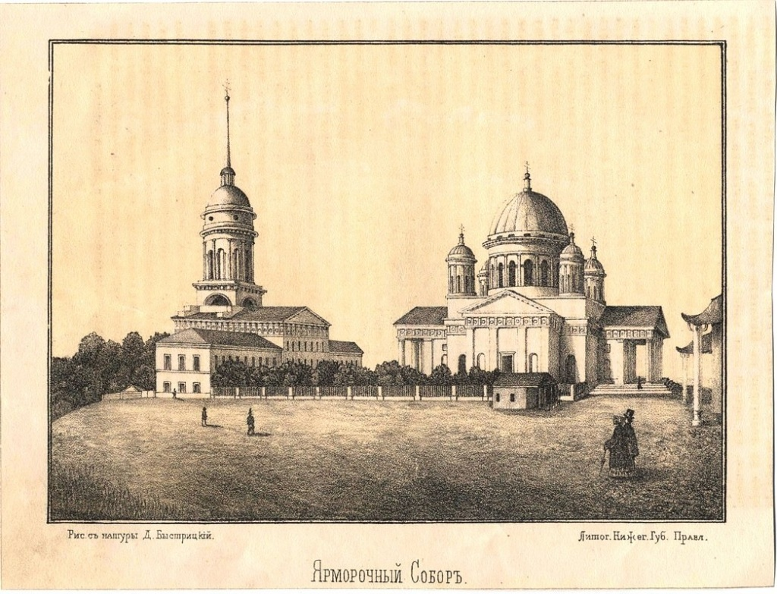
Ярмарка процветала, множилась, привлекала к себе гостей со всех концов света.
В сентябре 1830 года А.С. Пушкин, находясь в нижегородской вотчине, в родовом Болдине, завершает работу над «Путешествием Онегина», где отправляет своего странствующего героя в Нижний, на ярмарку:
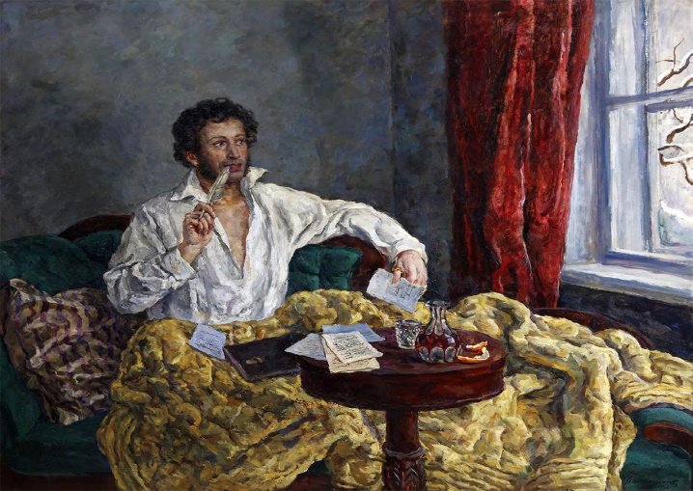
Тоска, тоска! Он в Нижний хочет,
В отчизну Минина. Пред ним
Макарьев суетно хлопочет,
Кипит обилием своим.
Сюда жемчуг привез индеец,
Поддельны вины европеец,
Табун бракованных коней
Пригнал заводчик из степей,
Игрок привез свои колоды
И горсть услужливых костей,
Помещик – спелых дочерей,
А дочки – прошлогодни моды.
Всяк суетится, лжет за двух,
И всюду меркантильный дух.

Третий этап (1850 – 1880 гг.) связан с расширением застройки, что отразил план 1860 г. (арх. Р. Я. Килевейн). По новому плану вся территория ярмарки, составлявшая 2,1 кв. км., разделялась на четкие прямоугольные кварталы, которые должны были застраиваться в основном каменными зданиями. На набережной Оки были выстроены три каменные часовни – Крестовоздвиженская (1852 г., арх. А. П. Брюллов), Печерская (1859 г., арх. И. К. Кострюхов) и Макарьевская-Флажная (1866 г., арх. Д. И. Гущин). В районе азиатского квартала у мечети выстроен огромный трехэтажный торговый корпус, получивший название Персидского караван-сарая (1873 г.), на Нижегородской улице – новый каменный театр (1877 г.), на стрелице Волги и Оки – Александро-Невский собор (1881 г., арх. Л. В. Даль и Р. Я. Килевейн, сохранился до наших дней). В 1860 – 1870-е гг. были проведены значительные работы по реконструкции старых корпусов Гостиного двора и по его благоустройству: мощение улиц и площадей, устройство бульваров и скверов, прокладка водопровода с установкой фонтанов перед Спасским собором и Главным домом.
На нижегородской земле добрососедствовали собиравшиеся во имя общих коммерческих интересов христиане и мусульмане, иудеи и буддисты. Среди хозяйственных построек, лавок торговых рядов многоголосой ярмарки возвышались армянская церковь, виднелся полумесяц татарской мечети. А за рекой, в нагорной части, на главной улице города, Большой Покровке, находилась лютеранская кирка, украшенная изящным портиком (часть архитектурного сооружения в виде несущих перекрытие колонн или арок перед входом в здание). В том же районе, на Грузинской улице, в конце прошлого века была возведена синагога.
Для православных на ярмарочной территории, кроме Спасского собора и часовни, в 1881 году по проекту губернского архитектора Р.Я. Килевейна при участии Л.В. Даля, сына известного писателя, был построен собор Александра Невского. Это монументальное сооружение, возведенное на самом острие Стрелки, как бы осеняет собою слияние двух великих рек Европейской части России – Оки и Волги.
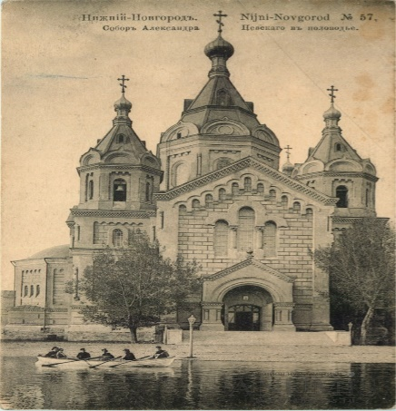
Ярмарка служила не только торговле. Всероссийский ежегодный съезд всех сословий и всех народов империи привлекал литераторов, художников, артистов. Успех в ярмарочных театрах закладывал начало всероссийской славы, известность в разных уголках страны. Здесь молва начинала полет!
Именно ярмарка в Нижнем Новгороде стала местом одной из первых художественных выставок в нестоличных городах. В 1865 году «Санкт-Петербургское собрание художников» выставило в Главном доме прекрасную коллекцию. Нижегородцы, приезжий люд из провинции впервые увидели картины Левицкого, Брюллова, Ге, Чистякова, Кошелева.
Для простого народа «ярмарка» была начальной школой искусства. Здесь офени продавали лубочные картинки и дешевые книги «для народа».
Ярмарка сама рождала в своих закоулках «местный фольклор»: куплеты, байки, анекдоты, позднее – частушки на злободневные темы.
Необходимость постоянной информации на празднике купечества и предпринимательства дало рождение специальной газете – «Нижегородский ярмарочный справочный листок».
Знаменитый французский поэт Теофиль Готье, посетивший Россию в 1858-1859 годах, в августе 1861 года вновь отправлялся в путь по Волге от Твери к Нижнему.
В своих очерках «Лето в России» он восклицает: «Нижний Новгород уже давно вызывал во мне непреодолимое влечение. Никакая мелодия так сладко не отдавалась в моих ушах, как это далекое и неопределенное название. Я повторял его, словно молитву, почти не давая себе в этом отчета, и с чувством несказанного удовольствия высматривал город на картах. Начертание его названия нравилось мне, как красивая вязь арабески».
Оценив пестроту ярмарочного торжища, китайский квартал, восточные лавки, гость с внимательным удовлетворением заметил соседства крестов православной церкви и золотого полумесяца мечети.
Четвертый этап (конец 1880 – 1910-е гг.) характеризовался уплотнением уже сложившейся застройки, реконструкцией складской зоны вдоль Сибирской пристани, повышением комфортности проживания на ярмарке. Был утвержден последний план ярмарки (1886 г.), по которому она застраивалась до 1917 г. На Нижегородской улице появилось каменное здание цирка братьев Никитиных (1887 г., арх. Н. П. Иванов) и Бразильский пассаж на Театральной площади (1887 г.). По проекту архитекторов К. Треймана, А. фон Гогена и А. Трамбицкого в неорусском стиле был выстроен новый Главный ярмарочный дом (1899 – 1890 гг., сохранился до наших дней) на месте пришедших в ветхость трех административных корпусов, сооруженных А. А. Бетанкуром. Здание имело грандиозные размеры и вошло в число крупнейших пассажей России. Первый этаж занимали 75 крупных магазинов, 48 лавочек и 5 киосков, второй – ярмарочная контора и комитет, отделение госбанка, почта, телеграф, ресторан. Центральная часть второго этажа была отдана под зал общественных собраний, который получил название Гербового, поскольку решетка его балкона была украшена гербами губерний России. Имелись телефон, водопровод, канализация, помещения его освещали 500 электрических ламп и 15 больших фонарей. Для этого рядом с Главным домом было построено здание электрической станции (не сохранилось), в 1889 – 1899 гг. ее заведующим был известный ученый и изобретатель А. С. Попов.
Кроме Главного дома и каменных корпусов для лавок на ярмарочной территории было построено большое число зданий для обслуживания нужд ярмарки: трактиры, харчевни, банк, кузницы, цирюльни, кухни, аптеки. Нижегородская ярмарка к началу XX в. представляла собой огромный город с правильными, довольно широкими мощеными улицами (их было более 30), освещенными фонарями, площадями (их было 11 – Спасcкая, Ново-Спасская, Армянская, Магометанская, Театральная, Армянская, Самокатная, Ново-Самокатная, Главная и Торговая, Александро-Невская). На ее территории находилось более 6 тысяч лавок с 16840 магазинами, торговыми складами, размещенными в 150 торговых рядах (в 1822 г., их было 42, в 1856 г.– 96), 7 маклерских контор, 9 ресторанов, 25 трактиров, 78 харчевен, 10 торговых бань, 6 цирюлен, 5 портных балаганов, 35 кузниц, 43 постоялых двора, 60 гостиниц (в том числе и нижегородских), 21 питейная выставка, 42 кухни, 10 фотографических балаганов. Было сооружено восемь народных столовых, два ночлежных приюта (Игнатьевский и Уральский общей вместимостью на 1,5 тыс. мест), ипподром с трибунами и павильонами. К 1896 г., при подготовке к ХVI Всероссийской промышленной выставке в Нижнем Новгороде, на Нижегородской ярмарке был проведен целый комплекс работ по ее благоустройству. Произведено выравнивание и озеленение ярмарочной территории (появилось 4 сквера и 2 развлекательных для народа сада – «Народная Забава» и Лубянский сад) и соединение ярмарки с городом Нижним Новгородом, вокзалом и пристанями электрическим трамваем. Засыпано Баранцево озеро, выстроено около 20-ти каменных мануфактурных складов. В начале ХХ в. на берегу Волги была построена трехэтажная каменная водокачка с паровыми котлами и насосами с фильтровальной станцией «Джоуэль» (1905 г.), на которой в 1911 г. впервые в России была применена стерилизация воды хлором. Зона Самокатной площади застраивалась деревянными постройками развлекательного назначения (кинематографы, эстрады, музеи, залы с кегельбанами и др.).
Нижегородская ярмарка ежегодно проходила с 15 июля до 25 августа (по старому стилю), однако после официального закрытия ярмарки торговля почти всегда продолжалась до 1 сентября, а иногда и дольше (но не далее 10 сентября). Число посетителей в пик ярмарки (10 – 20 августа) достигало 250 тыс. чел. в день, или 2 млн. чел. за сезон. В конце 1850-х гг. на ярмарке торговали около 15 тыс. торговцев, в том числе около 700 иностранцев; обслуживающий персонал ярмарки (ремесленники, прислуга, чернорабочие, извозчики, судо-рабочие) насчитывал около 100 тыс. чел.
Расположенная на середине волжского торгового пути, Нижегородская ярмарка была напрямую связана со всеми крупными ярмарками России и с крупнейшей в Европе Лейпцигской ярмаркой.
Торговля производилась отечественными, азиатскими и западноевропейскими товарами. Главными товарами российского производства (3/4 от общей ценности всего привоза) на Нижегородской ярмарке были ткани (до 1/2 всего привоза), металлы и металлические изделия, пушнина, хлеб, кожи, шерсть, лён. От 1/2 до 2/3 сырьевого товара продавалось с Нижегородской ярмарки в Западную Европу, что составляло до 60–65% всего российского экспорта сырья. Из Западной Европы на Нижегородскую ярмарку привозились: сукна, шёлковые и льняные ткани высших сортов, галантерея, вино и москательные краски (сурик, сандал), инструменты и машины, из Персии, Китая, Афганистана, среднеазиатских ханств, Монголии – чай, хлопок, шёлк, фрукты (до 65% всего привоза в Россию товаров из Азии). В первой половине ХIХ в. на ярмарке торговали крепостными крестьянами. Ценность привоза товаров на Нижегородскую ярмарку увеличилась с 24 млн. руб. в 1817 г. до 195 млн. руб. в 1912 г. (в 1881 г. был самый большой привоз товаров – на 246 млн. руб.). На Нижегородскую ярмарку к середине ХIХ в. приходилось свыше 1/2 всего ярмарочного товарооборота в России, 1/24 часть всего торгового оборота и значительную часть годовой производительности всей промышленности России (сер. ХIХ в. 1/2, в начале ХХ в. – 1/7 часть).
Развитие средств сообщения и транспорта в России во второй половине ХIХ – начале ХХ вв. оказало большое влияние на характер торговли и торговые обороты Нижегородской ярмарки. Торговля наличным товаром уступала место торговле по образцам, всё больше товаров приобреталось непосредственно у производителя. Так, с включением Урала в сеть российских железных дорог на ярмарке прекратилась торговля железом, проведение Оренбурго-Ташкентской железной дороги содействовало сокращению на ярмарке торговли хлопком. Нижегородская ярмарка утратила значение одного из центров чаеторговли после разрешения импорта китайского чая через Одессу (1862 г.) и особенно после строительства Транссибирской железной дороги. Вместе с тем, в связи с ростом спроса на сырьё на внешних рынках, на ярмарке расширилась продажа пушнины, кожи, шерсти, которые в начале ХХ в. стали занимать соответственно – 2-е, 3-е и 4-е место в её товарообороте. Оценивая экономическое значение Нижегородской ярмарки, составитель отчета за 1910 г. пишет: «Нижегородская ярмарка остается главным распределительным центром всех товаров для Волжского бассейна, для европейской России и торговли с заграницей – распределителем многих товаров, для Сибири – передовым торговым складом Москвы, «ее торговым пригородом».
С 1848 г. на Нижегородской ярмарке действовали временная биржа и ярмарочный биржевой комитет. Постепенно ярмарка приобретала значение всероссийской биржи, на которой устанавливались цены на целый год на важнейшие товары потребления. В конце ХIХ – начале ХХ вв. она стала местом расчётов за сделки, совершённые на других ярмарках и в других торговых центрах. Обороты ярмарочных отделений 14-ти ведущих российских банков в начале ХХ в. достигали 350 млн. руб., а сумма переводов, оплаченных и полученных ярмарочными почтово-телеграфными службами – 105 млн. руб.
В 1896 г. в рамках Нижегородской ярмарки была проведена крупнейшая в истории дореволюционной России ХVI-я Всероссийская промышленная и художественная выставка (8 562 участника) и 4-й Всероссийский торгово-промышленный съезд (все выставочные павильоны были разобраны и большей своей частью проданы).
Ярмарка находилась под управлением нижегородского губернатора и казённой Нижегородской ярмарочной конторы (до 1833 Контора строения ярмарочного гостиного двора). С 1860-х гг. казна продавала торговые лавки (без земли) в личную собственность торгующим (к концу ХIХ в. почти весь Гостиный двор стал частновладельческим). С 1866 г. на Нижегородской ярмарке действовало собрание уполномоченных от купечества (150 человек). Оно обладало правом ходатайствовать перед правительством о «пользах и нуждах» ярмарки и отечественной торговли, и промышленности в целом, а также избирало членов Ярмарочного комитета (учреждён в 1864 г.), которому было передано большинство дел по хозяйственному управлению ярмаркой. Во главе Ярмарочного комитета стояли известные в деловом мире предприниматели и общественные деятели (А. П. Шипов, В. П. Мошнин, П. В. Осипов, С. Т. Морозов, П. М. Калашников, А. С. Салазкин). Во многом благодаря ходатайствам собрания ярмарочных уполномоченных к верховной власти в 1891 г. был принят строго протекционистский таможенный тариф, а в 1892 г. был установлен возврат пошлин при продаже в азиатские страны русских тканей, а в 1894 г. Бухара была включена в таможенную границу России.
В административном отношении ярмарка была разделена к середине ХIХ в. на 10 кварталов во главе с надзирателями. При ней находились пожарная и военная команды, речная полиция. Статус органов ярмарочного управления был закреплен в правилах Нижегородской ярмарки 1864 и 1888 гг. Система смешанного управления Нижегородской ярмаркой (государственное – в лице губернатора и ярмарочной конторы, и общественного управления – собрания ярмарочных уполномоченных и ярмарочного и биржевого комитетов), как показала практика, была эффективной, так как учитывала специфические особенности ярмарочной жизни. Благодаря такому управлению, ярмарка развивалась и процветала, а ее товарообороты росли год от года.

Глава II
Значимое событие в истории Нижегородской Ярмарки.
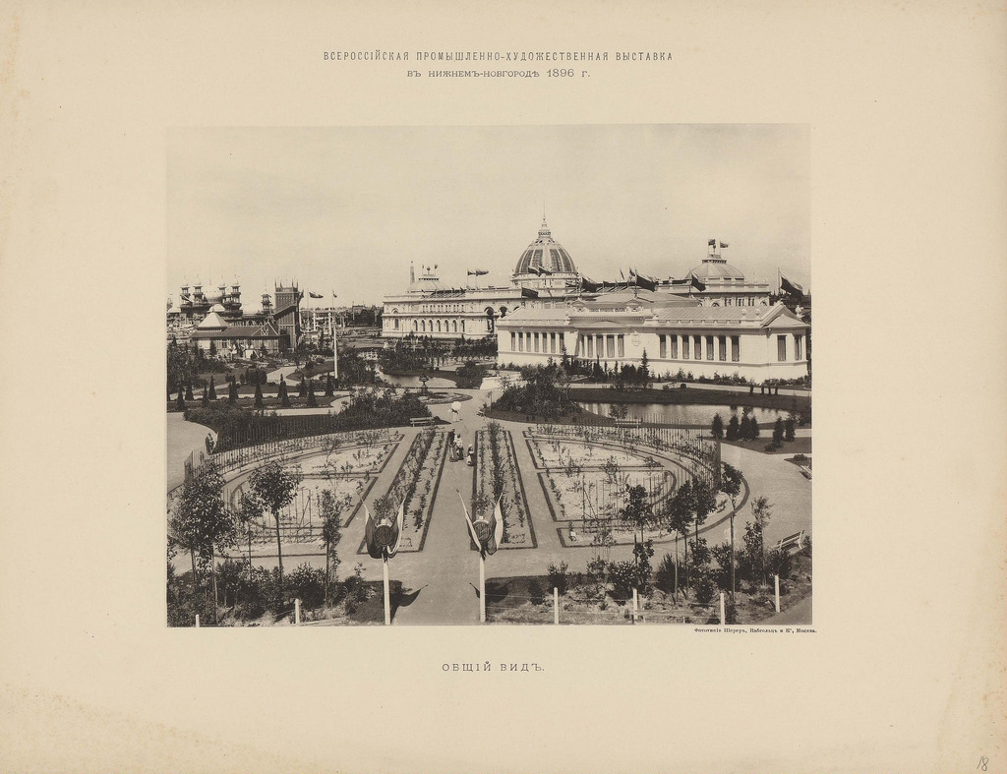
XVI Всероссийская промышленная и художественная выставка 1896 г.

Александр III (годы правления 1881-1894), желая продемонстрировать рост и мощь российской промышленности, сельского хозяйства и торговли, а также показать достижения науки и культуры, местом проведения выставки избрал Нижний Новгород, сделал это в память о славном служении нижегородцев России и с учетом торгового значения города.
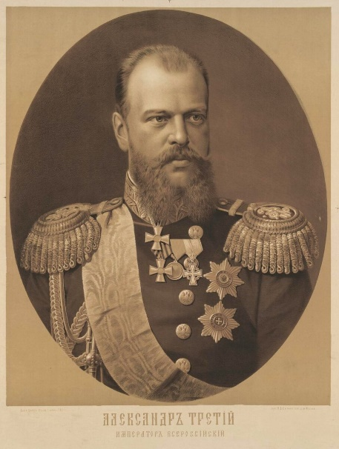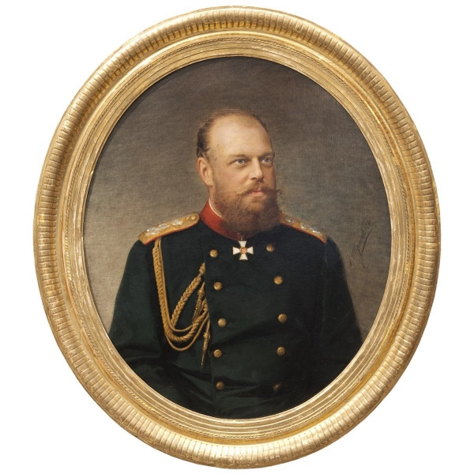
И действительно, где как не в Нижнем быть выставке! Нижний конца позапрошлого века не был обычным провинциальным городом, он был много больше и богаче других, а главное – благодаря своему уникальному расположению – красивее. Город находится на пересечении торговых путей, сюда издавна съезжались гости с Востока, чтобы обменяться товарами с Европой, с каждым днем все громче и увереннее заявляла о себе местная промышленность, бурно развивалось судоходство – город становился волжской столицей…
Со временем Нижегородская ярмарка сама стала в некотором роде выставкой. Но – и это серьезное «НО» - ярмарку организовывали частные лица, и, естественно, она отражала прежде всего их интересы и по этой причине не могла быть полной и систематизированной. Всероссийская же выставка дополняла ярмарку являясь грандиозным смотром достижений России во всех областях.
Но задачи выставки этим не ограничивались, они были шире: содействие дальнейшему развитию промышленности и сельского хозяйства, расширения торговых сношений России и открытие новых рынков сбыта для отечественной продукции.
И еще один серьезный аргумент в пользу Нижнего Новгорода: Нижегородский край – важнейший центр кустарных производств. Продукцию которых можно показать на выставки. Причем при организации выставки в соответствии с формулой «ярмарка плюс выставка» одна дополняла другую: выставка демонстрировала, ярмарка продавала.
Рассчитывали и на то, что выставка вблизи ярмарки привлечет колоссальное число посетителей.
В год проведения в Нижнем Всероссийской выставки, именно в день ее открытия (28 мая 1896 года) «в виду последовавшего высочайшего соизволения» была открыта торговля на Нижегородской ярмарке.
Снижение к этому времени оборотов ярмарки, которая проводилась ежегодно, вызывала серьезную озабоченность русского правительства и также стало одной из причин принятия решения о проведении выставки в Нижнем.Такое решение было принято в столице. Чтобы объявить его, в Нижний прибыл министр финансов С.Ю. Витте.
Витте прибыл в Нижний как царский посланник и публично объявил здесь «Высочайшую волю» - решение императора о проведении Всероссийской выставки. Многие уже тогда понимали, что выбор города сделан министром финансов.
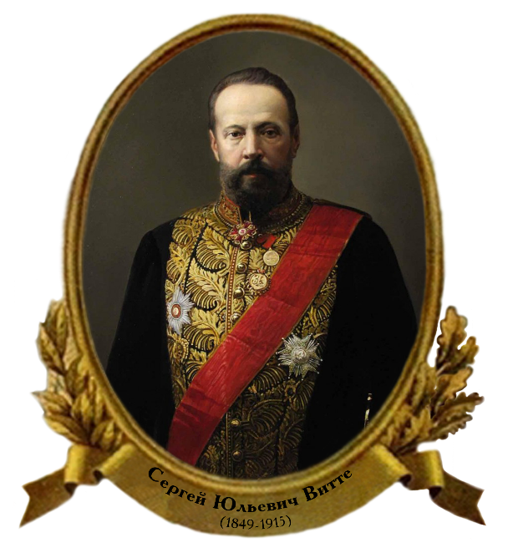
Александр III уважал министра финансов и прислушивался к его мнению. Ранее все предыдущие Всероссийские выставки проводились попеременно в двух столицах: в Петербурге и в Москве, лишь три из них состоялись в Варшаве. Блестящий экономист Витте высоко оценивал потенциал Нижнего Новгорода и рассчитывал на участие и финансовую поддержку купечества ярморочного и мощного местного. Особо доверительные отношения, основанные на взаимном уважении, связывали министра финансов с легендарным нижегородским купцом Николаем Александровичем Бугровым. Именно на даче Бугрова на Сейме и состоялся прием высокопоставленного гостя.
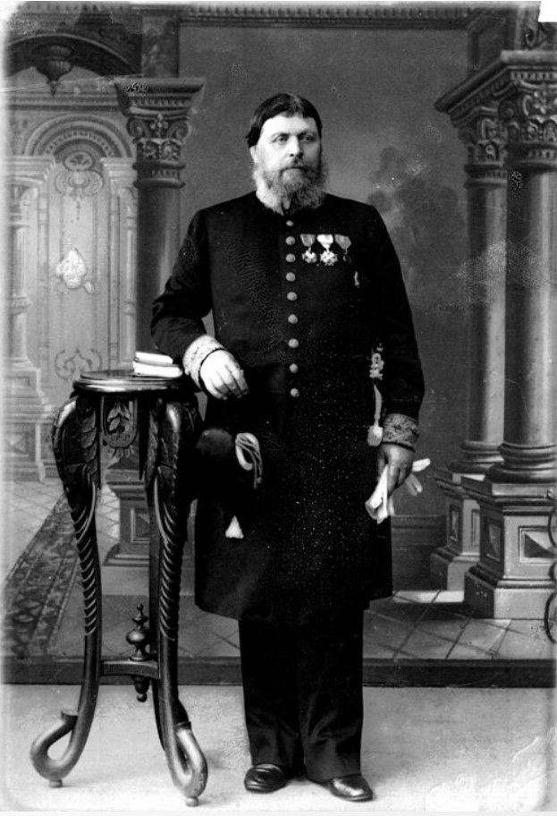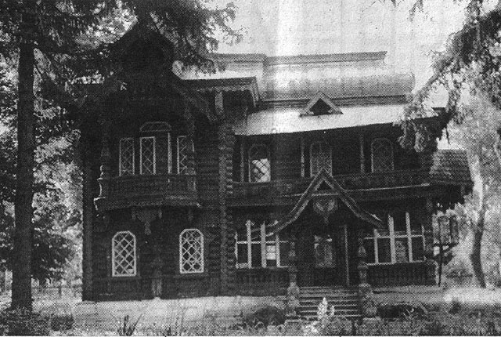
Конечно же, в вопросе выбора Нижнего Новгорода для проведения Всероссийской выставки у Витте были противники, несогласные с проведением столь масштабного события в провинциальном городе. Но в итоге Витте оказался победителем – выставка состоялась в городе, всемирно известном своей традиционной Нижегородской ярмаркой.
Купечество Нижнего ревниво заботилось и усердно пеклось о своей столице на Волге, о строительстве и в городе, и на ярмарке. Оно с блеском осуществило в родном граде Всероссийскую торгово-промышленную выставку 1896 года. Впервые такое грандиозное событие в жизни страны проводилось в нестоличном городе. Улицы города озарились дуговыми электрическими фонарями, через Оку пролег новый понтонный мост, заработали подъемники в нагорную часть города, открылся новый театр. Ярмарка прихорашивалась, вступая в ХХ век.
Ярмарочное купечество умело показать свои «интернациональные чувства к коллегам-предпринимателям, выразить заботу и подлинное гостеприимство.
XVI Всероссийская промышленная и художественная выставка 1896 г., состоявшаяся на нижегородской земле, представила 9700 экспонатов, размещенных в семидесяти государственных и ста двадцати частных павильонах и приняла около миллиона гостей.
Именно здесь, в Нижнем Новгороде сказку делали былью.
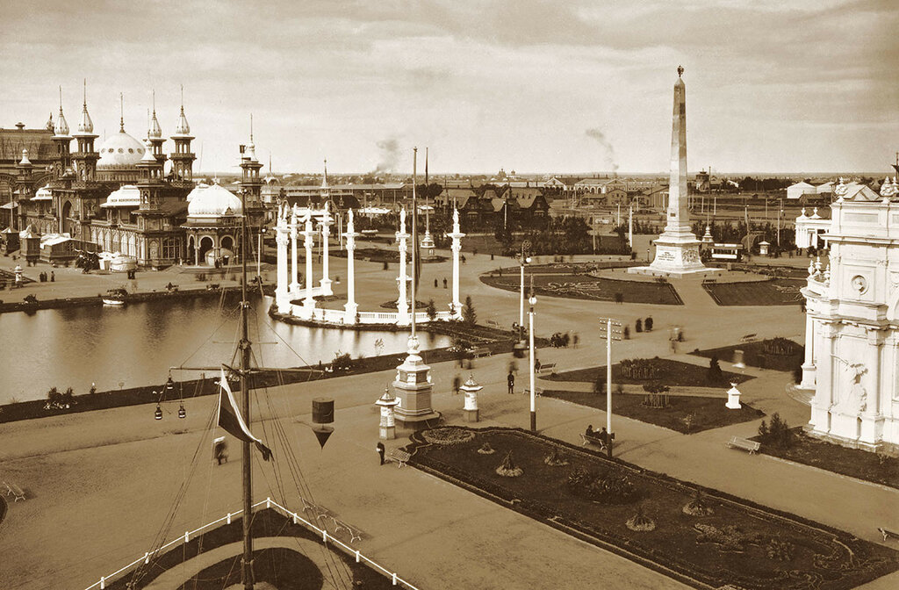

Заключение

Таким образом, Нижегородская ярмарка внесла свой гигантский вклад в развитие России. Это место слияния экономики, промышленности, архитектуры, культуры, туризма и международных отношений России.
Пройдя нелёгкий путь создания и развития, она смогла сохранить накопленное богатство, преумножить его и удивлять нас своим величием по сей день.
Нижегородская ярмарка - это не только карман России, но величественная архитектура со своим культурным притяжением.
Важное достоинство XVI Всероссийской промышленно-художественной выставки в Нижнем Новгороде, по мнению нижегородского педагога, публициста и краеведа В. И. Виноградова, - учебная и просветительская работа: «… были на выставке организованы публичные лекции, на которых люди опыта и науки делились своими взглядами. Научный отдел, можно без преувеличения сказать, представлял собою народный университет, в котором главными слушателями являлись народные учителя и учительницы, а лекторами были в большинстве случаев известные русские педагоги и учёные»; «Нижегородская Всероссийская выставка представляла собой сокровищницу мысли и опыта. Достаточно указать на организованный во время выставки Всероссийский торгово-промышленный съезд, на его живую деятельность и его постановления, которые, по утверждении их в известном порядке, несомненно, принесут пользу отечественной промышленности».
«… Может быть, в этом простом слесаре таится технический гений, может быть, гений с течением времени в той или иной форме и проявит себя…»
Василию Ивановичу Виноградову принадлежит и завершающий аккорд:
«Да. Нижегородская Всероссийская промышленная и художественная выставка сослужила свою службу. Доброе о ней воспоминание останется у миллиона людей, посетивших её. И этот миллион посетителей разнесёт знания и впечатления, полученные на выставке, по отдалённым местам России, и незаметно, без бухгалтерских подсчётов, возвратятся с избытками России миллионы, потраченные ею на устройство выставки».
Ноябрь 1896 г.
Василий Виноградов.

Используемая литература

1.Адрианов, Ю. Нижний Новгород / Ю.Адрианов, В.Шамшурин. – Н.Н., 1994. – с.139-165.
2.Архангельская, И. Д. Из истории ярмарок в России / И. Д. Архангельская // Вопросы истории. – 2001. – N 11/12. – С. 136-138.
3.Альбом Участников Всероссийской Промышленной и Художественной Выставки в Нижнем Новгороде, 1896 г. – СПб. : Шустов, 1896. – 245 с. : ил.
4.Богородицкая, Н. А. Нижегородская ярмарка : ист. очерк / Н. А. Богородицкая ; Нижегор. гос. ун-т. – Н. Новгород : [б. и.], 1991. – 62 c.
5.Шумилкин, С. М. Ярмарки в русском градостроительстве XVII-XIX вв. / С. М. Шумилкин // Архитектурное наследство : сб. ст. / Рос. акад. архитектуры и строит. наук, НИИ теории и истории архитектуры и градостр-ва. – М., 2011. – Вып. 54. – С. 167-185.
6.Шумилкин, С. М. Нижегородская ярмарка / С. М. Шумилкин // Архитектурное наследство : сб. ст. – М., 1981. – Вып. 29. – С. 80-89.

